“遥感图像处理”实践操作报告

第5章 辐射校正

|  |  |
| --- | --- |
| **学生姓名：** |  |
| **学生邮件** |  |
| **学生学号：** |  |
| **学生年级：** |  |
| **学生专业：** |  |
| **学生院系：** |  |
| **任课教师：** | 熊川 |
| **提交时间：** |  |

**目 录**

题目 1

1 背景与目的 2

2 数据与方法 2

2.1 数据 2

2.2 方法 2

3 结果 2

3.1 2

3.2 2

4 讨论 2

4.1 2

4.2 2

5 结论 2

# 题目

**题目1**：（1）利用老师提供的遥感影像Landsat5_sd.dat，分别用ENVI实现绝对辐射定标、内部平均相对反射率法大气校正、平场域法相对大气校正、对数残差法相对大气校正、经验线性法绝对大气校正、FLAASH物理模型大气校正。（2）用C++编程实现地形校正（半经验C校正法）

注意：（1）FLAASH输入文件要求的辐射亮度单位和绝对辐射定标后辐射亮度单位之间的差异。

（2）半经验C地形校正前后图像效果请参考：

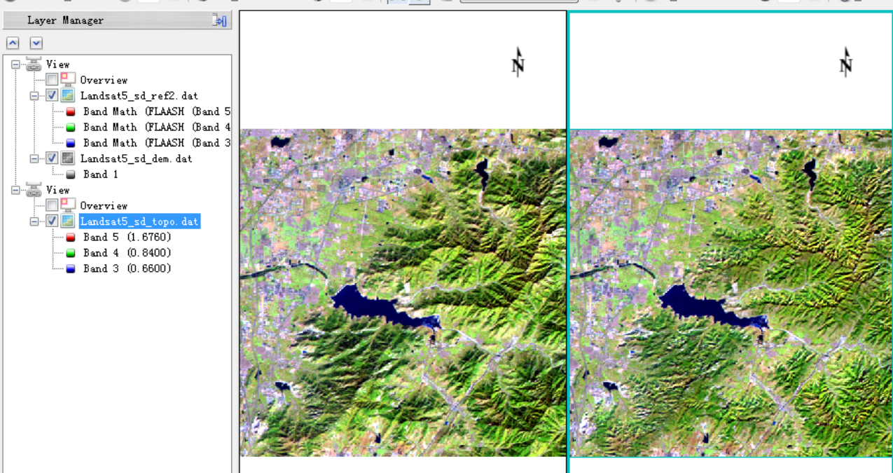

**题目2**：（1）利用老师提供的遥感影像Landsat5_sd.dat，比较MODTRAN模型（ENVI软件）、6S模型（从6S网站下载代码并编译，或直接用课堂提供的可执行文件sixsV2.1）大气校正结果的异同。（2）分析在不同的550nm气溶胶光学厚度（简称AOT，范围0-3.0）且其它条件不变的情况下，地表反射率为0.15时，表观反射率随AOT的变化情况，并绘制相应曲线。（3）分析在不同的550nm气溶胶光学厚度（简称AOT，范围0-3.0）且其它条件不变的情况下，表观反射率为0.2时，地表反射率随AOT的变化情况，并绘制相应曲线。

# 1 背景与目的

# 2 数据与方法

## 2.1 数据

## 2.2 方法

# 3 结果

## 3.1

## 3.2

# 4 讨论

## 4.1

## 4.2

# 5 结论